**Informe de avance**

**“Medical-IA”**

***Fecha:[20-08-2024]***

**Tabla de contenido**

Contenido

Datos del documento 4

Introducción 5

Descripción del Proyecto 5

Visión del Proyecto Scrum “Alimentos Santiago” 5

Definición de Roles 6

Épicas para el proyecto “Alimentos Santiago” 6

Priorización de Épicas 6

Definición de Historias de Usuario 7

Product Backlog del Proyecto “Alimentos Santiago” 7

Estimación de puntos de historia. 7

Patrón de comparación 8

Comprometer historias de Usuario 8

Definición y estimación de tareas 8

Planilla product backlog con registro de avances día a día y validación del product owner para el primer Sprint. 9

Gráfico de avance del sprint 1. 9

Pila del producto actualizada del primer Sprint. 10

Retrospectiva del primer Sprint. 10

Planilla product backlog con registro de avances día a día y validación del product owner del segundo Sprint. 11

Gráfico de avance del sprint 2. 11

Pila del producto actualizada. 11

Retrospectiva del segundo Sprint. 12

Planilla product backlog con registro de avances día a día y validación del product owner del tercer sprint. 12

Gráfico de avance del sprint 3. 12

Pila del producto actualizada. 13

Retrospectiva del tercer Sprint. 13

Retrospectiva del proyecto. 14

Puntos de mejoras. 14

Lecciones aprendidas. 14

Cierre del proyecto. 14

Lista de funcionalidades. 14

Lista de verificación. 14

Lista de no conformidades. 14

Implementación del producto. 15

Evidencias del desarrollo del producto. 15

Sprint 1 15

Sprint 2 15

Sprint 3 15

# Datos del documento

Histórico de Revisiones

|  |  |  |  |
| --- | --- | --- | --- |
| Versión | Fecha | Descripción/cambio | autor |
| 1.0 | 15/06/2024 | Creación inicial del documento |  |
| 1.1 | 20/06/2024 | Actualización del cronograma |  |
| 1.2 | 25/06/2024 | Inclusión de retrospectiva de sprint |  |

Información del Proyecto

|  |  |
| --- | --- |
| Organización | Duoc UC. Escuela de Informática y Telecomunicaciones |
| Sección | PRY3111-001D |
| Proyecto (Nombre) | APP Alimentación Santiago |
| Fecha de Inicio | 14/03/2024 |
| Fecha de Término | 18/07/2024 |
| Patrocinador principal | Local Santiago. |
| Docente | Israel Naranjo |

Integrantes

| Rut | Nombre | Correo |
| --- | --- | --- |
| **21.164.351-K** | **Manuel Bustamante** | **man.bustamante@duocuc.cl** |
| **21.671.721-K** | **Benjamin Celis** | **Benj.celis@duocuc.cl** |
| **19.276.735-0** | **Cristian Guzmán** | **Cri.guzmang@duocuc.cl** |
| **20.468.154-6** | **Ignacio Mella** | **Ig,mellac@duocuc.cl** |

# Introducción

Este informe detalla el desarrollo del proyecto "Sistema de Gestión de Restaurantes" realizado por los estudiantes de Duoc UC, Escuela de Informática y Telecomunicaciones. El objetivo del proyecto es crear una plataforma integral que permita la gestión eficiente de un restaurante, abarcando desde la administración de proveedores hasta la publicación de platos y la gestión de pedidos de clientes.

# Descripción del Proyecto

El proyecto consiste en desarrollar un sistema integral de gestión para restaurantes que aborde las principales necesidades operativas y administrativas. El problema radica en la falta de una herramienta centralizada que facilite la gestión de las distintas áreas del restaurante, lo que puede resultar en ineficiencias y pérdida de ingresos.

# Visión del Proyecto Scrum “Alimentos Santiago”

|  |  |  |  |
| --- | --- | --- | --- |
| **Declaración de la Visión** | | | |
| Crear un sistema de gestión integral que permita a los restaurantes optimizar sus operaciones, mejorar la satisfacción del cliente y aumentar la rentabilidad. | | | |
| **Grupo Objetivo** | **Necesidades**  **Resultado de imagen para necesidades software** | **Producto / Servicio**  **Resultado de imagen para software** | **Valor** |
| * Administradores del restaurante. * Proveedores. * Clientes del restaurante. | * Gestión de inventarios.   · Publicación de platos.  · Registro y seguimiento de pedidos. | * Sistema de gestión integral para restaurantes. | * Eficiencia operativa. * Mejora en la satisfacción del cliente. * Incremento en ingresos. |

# Definición de Roles

|  |  |
| --- | --- |
| **Rol** | **Nombre de los integrantes** |
| Scrum Master | Manuel Bustamante |
| Product Owner | Esteban Prieto |
| Development Team | Ignacio, Benjamin, Manuel, Cristian |

# Épicas para el proyecto “Alimentos Santiago”

|  |  |
| --- | --- |
| **ID** | **Épica** |
| E1 | Gestión de proveedores |
| E2 | Publicación de platos |
| E3 | Registro de clientes |
| E4 | Seguimiento de pedidos |

# Priorización de Épicas

|  |
| --- |
| Se utilizó la metodología 4+1 para estimar las épicas, facilitando la participación y el consenso del equipo. |

|  |  |  |
| --- | --- | --- |
| **ID** | **Épica** | **Priorización** |
| E1 | Gestión de proveedores | Alta |
| E2 | Publicación de platos | Alta |
| E3 | Registro de clientes | Media |
| E4 | Seguimiento de pedidos | Media |

# Definición de Historias de Usuario

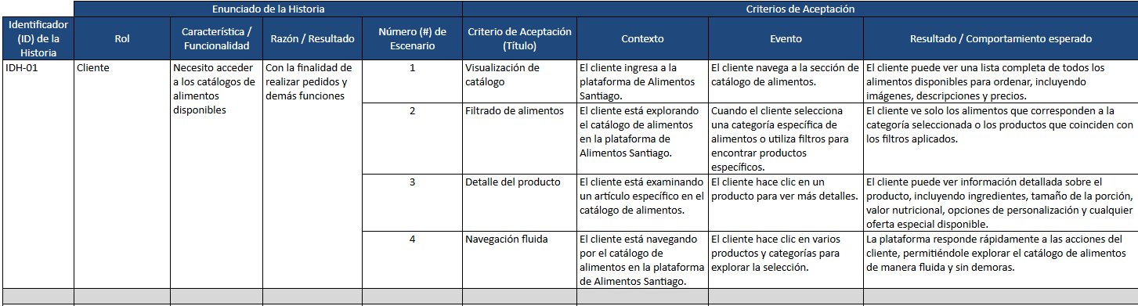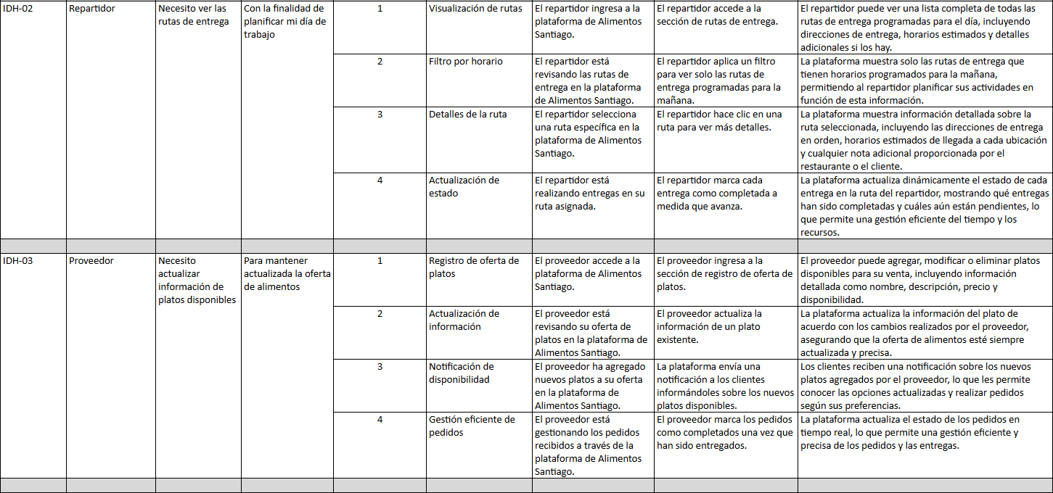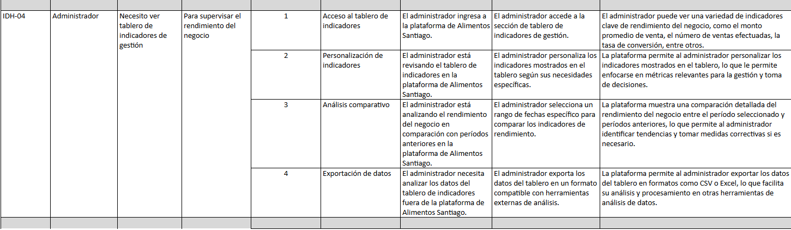

# Product Backlog del Proyecto “Alimentos Santiago”

## Estimación de puntos de historia.

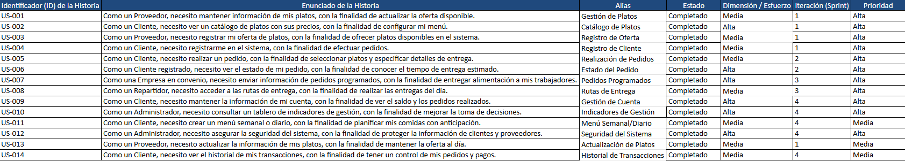

## Patrón de comparación

|  |
| --- |
| Se utilizó el patrón de comparación basado en la metodología 4+1 para estimar la complejidad de las historias de usuario. |

# Comprometer historias de Usuario

El Equipo define que en primer Sprint desarrollará las siguientes Historias de Usuario:

|  |  |  |
| --- | --- | --- |
| **ID** | **Historia de Usuario** | **Sprint** |
| IDH-01 | Como administrador, necesito gestionar proveedores | 1 |
| IDH-02 | Como chef, necesito publicar nuevos platos | 1 |
| IDH-03 | Como cliente, quiero registrar mi perfil | 1 |

# 

# Definición y estimación de tareas

El Equipo define que en primer Sprint desarrollará las tareas necesarias para implementar las historias de usuario:

|  |  |  |  |
| --- | --- | --- | --- |
| **ID Historia** | **Id Tarea** | **Tarea o Actividad** | **Estimación en Horas** |
| H1 | T1 | Diseñar módulo de gestión de proveedores | 8 |
| H1 | T2 | Implementar gestión de proveedores | 12 |
| H1 | T3 | Pruebas del módulo de gestión de proveedores | 4 |
| H2 | T1 | Diseñar interfaz de publicación de platos | 5 |
| H2 | T2 | Implementar publicación de platos | 7 |
| H2 | T3 | Pruebas de publicación de platos | 3 |
| H3 | T1 | Diseñar registro de perfil de cliente | 3 |
| H3 | T2 | Implementar registro de perfil de cliente | 5 |
| H3 | T3 | Pruebas de registro de perfil de cliente | 2 |

# Planilla product backlog con registro de avances día a día y validación del product owner para el primer Sprint.

|  |  |  |  |  |  |  |  |  |  |  |
| --- | --- | --- | --- | --- | --- | --- | --- | --- | --- | --- |
| **Historia** | **Tarea** | **Horas estimadas** |  | **Horas realizadas por día** | | | | |  | **Estado** |
| **Responsable** | **1** | **2** | **3** | **4** | **5** | **Total** | **(A/R)** |
| H1 | Diseñar módulo de gestión de proveedores | 8 | Ignacio | x |  |  |  |  | 8 | A |
| H1 | Implementar gestión de proveedores | 12 | Benjamín |  | x |  |  |  | 12 | A |
| H1 | Pruebas del módulo de gestión de proveedores | 4 | Manuel | x |  |  |  |  | 4 | A |
| H2 | Diseñar interfaz de publicación de platos | 5 | Cristian | x |  |  |  |  | 5 | A |
| H2 | Implementar publicación de platos | 7 | Ignacio | x |  |  |  |  | 7 | A |
| H2 | Pruebas de publicación de platos | 3 | Benjamín | x |  |  |  |  | 3 | A |
| H3 | Diseñar registro de perfil de cliente | 3 | Manuel | x |  |  |  |  | 3 | A |
| H3 | Implementar registro de perfil de cliente | 5 | Cristian | x |  |  |  |  | 5 | A |
| H3 | Pruebas de registro de perfil de cliente | 2 | Ignacio | x |  |  |  |  | 2 | A |

# Pila del producto actualizada del primer Sprint.

|  |  |  |  |
| --- | --- | --- | --- |
| **ID** | **Historia de Usuario** | **Estimación** | **Prioridad** |
| H1 | Como administrador, necesito gestionar proveedores | 8 | Alta |
| H2 | Como chef, necesito publicar nuevos platos | 5 | Alta |
| H3 | Como cliente, quiero registrar mi perfil | 3 | Media |

# Retrospectiva del primer Sprint.

|  |  |
| --- | --- |
| ¿Qué salió bien en la iteración? (aciertos) | · Se completaron todas las tareas planificadas dentro del sprint.  · Buena colaboración y comunicación entre los miembros del equipo. |
| ¿Qué no salió bien en la iteración? (errores) | · Algunas tareas tomaron más tiempo del estimado.  · Hubo problemas menores con la integración de módulos. |
| ¿Qué mejoras vamos a implementar en la próxima iteración? (recomendaciones de mejora continua) | · Revisar y ajustar estimaciones de tiempo de manera más precisa.  · Mejorar la integración y pruebas continuas durante el desarrollo. |

# Retrospectiva del proyecto.

Indique los principales problemas detectados en los sprint y la solución adoptada

|  |
| --- |
| · Problemas con la integración de módulos: se adoptó una estrategia de integración continua.  · Tareas que tomaron más tiempo del estimado: se mejoraron las técnicas de estimación. |

# Puntos de mejoras.

Indique los puntos de mejora relacionados con el proceso de desarrollo del producto

|  |
| --- |
| · Mejorar la planificación y estimación de tareas.  · Incrementar la comunicación y colaboración entre los miembros del equipo. |

# Lecciones aprendidas.

Indique las lecciones aprendidas y/o buenas/malas práctica que aporten como experiencia a otros proyectos.

|  |
| --- |
| · La importancia de la integración continua para detectar problemas tempranamente.  · La necesidad de revisiones y ajustes constantes en las estimaciones de tiempo. |

# Cierre del proyecto.

Indique el resultado obtenido en el desarrollo del proyecto y las condiciones de entrega.

**Resultado obtenido en el desarrollo del proyecto y condiciones de entrega**:

* El sistema de gestión de restaurantes se desarrolló con éxito, cumpliendo con los requisitos y necesidades del cliente.
* Condiciones de entrega: sistema probado y documentado, listo para su implementación.

**Lista de funcionalidades cumplidas**:

* Gestión de proveedores.
* Publicación de platos.
* Registro de clientes.
* Seguimiento de pedidos.

**Lista de verificación**:

* Código fuente.
* Documentación técnica y de usuario.
* Manual de instalación y configuración.

**Lista de no conformidades**:

* Funcionalidades adicionales solicitadas después del inicio del proyecto que no se lograron completar pero no afectan la recepción del producto.

# Implementación del producto.

**Acciones necesarias para la puesta en marcha del producto**:

* Configuración del entorno de producción.
* Capacitación a los usuarios.

**Recursos requeridos para implantar el Sistema**:

* Servidor.
* Base de datos.

**Pruebas por realizar para la implantación**:

* Pruebas de integración.
* Pruebas de usuario final.

**Definición de controles para las operaciones de implantación**:

* Monitorización de sistema.
* Mantenimiento y soporte.

**Capacitación para los usuarios**:

* Sesiones de formación en el uso del sistema.
* Manual de usuario detallado.

# 

# Evidencias del desarrollo del producto.

Inserte las imágenes del producto de software desarrollado en los diferentes sprints

## Sprint 1

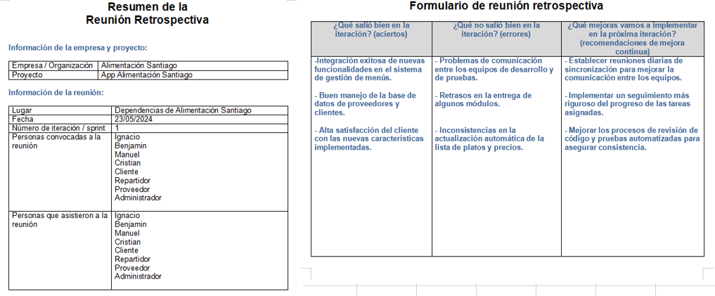

## Sprint 2

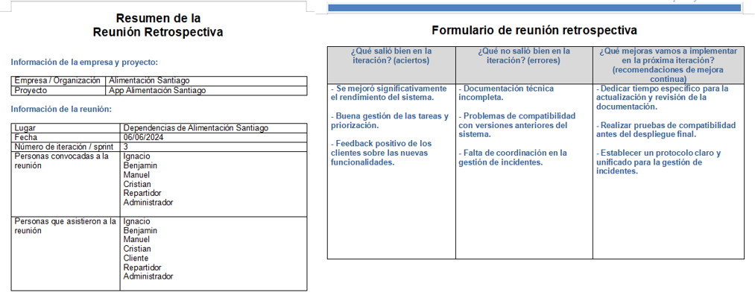

## Sprint 3

